Задача. Розробити тестувальник для перевірки на знання таблиці множення (дитина вказує свою відповідь і натискає кнопку, внизу відображається правильна відповідь ) :

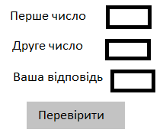

---------------------------------------------------------------

Задача. Розробити систему бронювання номера у готелі:

Така форма:

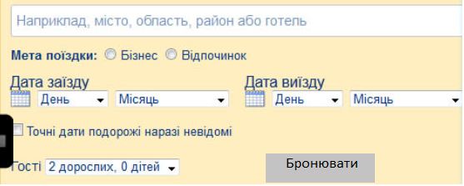

або така форма:

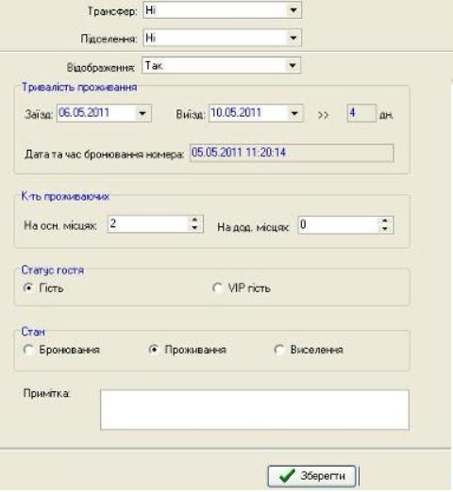

Після бронювання внизу сторінки відображається усі інформація, яку надав користувач

------------------------------------------------------------------------------------

Задача. Користувач задає кількість магазинів та кількість робочих днів і задає прибуток кожного з магазинів за кожен із днів. Підрахувати загальну вартість кожного з магазинів окремо та загальний прибуток усіх магазинів за кожен із днів (за кожен із днів доробіть самі у формі окремої додаткової таблиці).

